«Une démocratie doit être capable de prendre des décisions fortes
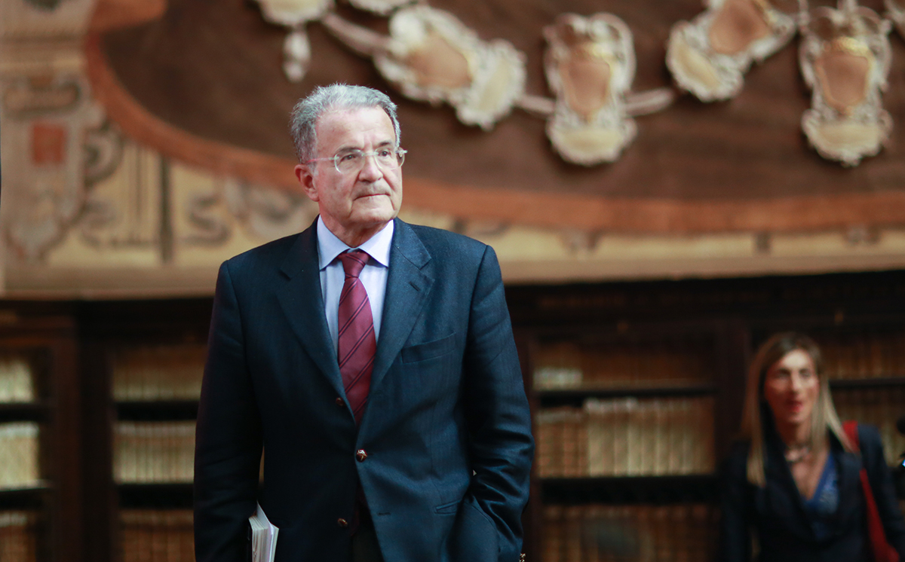
Roman Prodi en 2016. Photo: F. Pierantoni

Comment promouvoir la démocratie en Europe? Face à la montée des extrêmes, aux conflits géopolitiques et aux critiques adressées à l’Union européenne, le Vieux Continent se trouve à un tournant. Ces mutations seront au cœur de la Leçon d’ouverture du semestre d’automne de l’Université de Genève le mardi 17 septembre. Ancien président de la Commission européenne et ancien président du Conseil des ministres italien, Romano Prodi y exprimera ses craintes et dira quels remèdes il envisage afin d’instaurer une nouvelle dynamique dans les processus démocratiques.
Figure emblématique de la politique italienne et européenne, Romano Prodi a été l’un des architectes de la construction européenne. C’est en effet sous sa présidence (1999-2004) que l’Union européenne intègre les pays ayant appartenu durant la Guerre froide à la sphère d’influence soviétique. Lors de sa conférence traitant «Les défis démocratiques de l’Europe », l’économiste analysera les enjeux auxquels l’Europe est confrontée avant de dialoguer avec des doctorants et doctorantes de l’UNIGE. Entretien.

Lire la suite

Le Journal : La démocratie est-elle en danger en Europe ?
Romano Prodi : Oui, la démocratie est en danger et pas seulement en Europe. L’Asie et l’Afrique vivent aussi des crises démocratiques. Partout, il devient de plus en plus difficile de trouver des gouvernements inscrivant leur action dans la durée. Ce qui a une implication sur leur capacité à prendre des décisions politiques fortes. Celles-ci sont pourtant indispensables, a fortiori dans la période mouvementée que nous vivons.
Pourquoi les gouvernements ne durent-ils pas ?
Un peu partout, comme récemment en France ou en Allemagne, la compétition entre les partis politiques les pousse à former des coalitions, mais celles-ci sont trop disparates. Ainsi, on se retrouve avec des gouvernements dans lesquels deux partis, membres de la même alliance, sont en désaccord sur de très nombreux points. Plutôt que de déboucher sur une démocratie décisionnelle, capable de prendre des résolutions fortes, cela conduit à l’opposé. Et cette démocratie vouée aux compromis ouvre la porte à des alternatives de toutes sortes, y compris extrêmes, de gauche comme de droite, ou à des mouvements populistes, comme le Mouvement 5 étoiles que l’on a vu apparaître en Italie, dans les années 2010.
On parle beaucoup de la montée des partis d’extrême droite en Europe. Pourtant, deux événements majeurs qui ont eu lieu au début de l’été – la victoire de la gauche aux élections législatives françaises et la très forte mobilisation contre les émeutes d’extrême droite en Angleterre – montrent l’attachement des citoyens à la démocratie…
Jusqu’à présent, lorsqu’on leur demande leur avis, les citoyennes et citoyens se montrent globalement favorables à la démocratie et défendent l’idée de l’Europe. En moyenne, quelque 60% des personnes interrogées expriment cet avis. Mais pour combien de temps encore ? Les populations votent pour des gouvernements qui s’engagent à prendre des décisions, à introduire les réformes nécessaires. Si les élu-es n’y parviennent pas, le risque est de voir ce soutien s’effriter et les citoyen-nes se tourner vers des figures autoritaires, lesquelles fascinent de plus en plus, partout dans le monde. Pour contrer cette tendance, il faut absolument renforcer la démocratie, en lui donnant les moyens de prendre des décisions.
De quelles décisions fortes l’Union européenne aurait-elle besoin ?
Trois éléments me semblent essentiels : la fiscalité, la diplomatie et la défense. Et dans tous ces domaines, nous avons besoin d’une politique commune. Une harmonisation est nécessaire, mais c’est un processus compliqué. La France, seule en possession de l’arme nucléaire, pourrait s’imposer en vue de la création d’une véritable armée européenne, mais celle-ci peine à voir le jour. Quant à la question fiscale, une majorité d’États membres estiment qu’ils n’ont pas intérêt à développer une philosophie commune. De l’Irlande au Luxembourg, en passant par l’Autriche, les divisions sont nombreuses.
Que pouvez-vous dire au sujet de la démocratie en Italie ?
C’est une situation étrange. Le gouvernement est une coalition qui, bien qu’elle ne soit pas aussi divisée qu’en Allemagne, réunit de nombreuses positions différentes sur tous les sujets, à tel point que la prise de décision nécessite des médiations internes. Cela aboutit à une situation où le gouvernement, qui a promis une révolution au sein des institutions italiennes et qui a été élu pour ce programme, n’en est pas capable. En tout cas, rien n’a été fait dans ce sens jusqu’ici.

